Отчетный доклад
«О работе Администрации Советинского сельского поселения за
2020 год и задачи на 2021 год».

Уважаемые жители Советинского сельского поселения!

Вашему вниманию предлагается отчёт о работе Администрации Советинского сельского поселения за 2020 год и о задачах на 2021 года.

На 31.12.2020 года в поселении проживает 2402 человека (одиннадцати национальностей). Из них:
- Трудоспособного населения – 921 человек;
- Граждане пенсионного возраста – 577 человек;
- Учащихся – 255 человек;
- дети дошкольного возраста – 162 человек;
- Численность избирателей – 1613 человек.

Демографическая ситуация в поселении остается сложной, по-прежнему, умирает у нас больше, чем рождается:

Показатель | 2019 год | 2020 год
Родилось | 7 | 10
Умерло | 20 | 39

К услугам жителей сельского поселения:

- 2 средних школы (Советинская СОШ – 126 учащихся
Приютинская СОШ – 57 учащихся);
- 2 детских сада (31 воспитанник), которого располагается
- Школа раннего развития «Росток» (82 воспитанника) на базе Советинского детского сада «Мальвина»;
- Участковая амбулатория;
- 4 ФАПа;
- Отделение социального обслуживания № 3;
- 2 почтовых отделения (сл. Советка, х. Приют).
Культурный досуг в поселении обеспечивают Дом культуры и 2 сельских библиотеки (в сл. Советка и в х. Приют).

Основной целью деятельности сельской администрации является повышение уровня и улучшение качества жизни каждого жителя нашего поселения. Администрацией поселения принимаются все необходимые меры, направленные на улучшение условий жизни, обеспечение на территории поселения общественной безопасности и правопорядка, стабильности в работе объектов жизнеобеспечения, а также предприятий, осуществляющих свою деятельность на территории поселения.
В минувшем году в связи со сложившимися обстоятельствами и введенными ограничениями, связанными с COVID-19, пришлось работать в более сложных условиях. Часть запланированных мероприятий были отменены, другие прошли в дистанционном режиме.
Администрацией обеспечивается законотворческая деятельность депутатов Собрания депутатов. Сотрудниками разрабатываются все нормативные и прочие документы, которые предлагаются вниманию депутатов на утверждение.
Основным градообразующим предприятием был и остается ЗАО «Колхоз Советинский». Где средняя численность работающих за прошедший год составила 140 человек, средняя заработная плата - 43 тыс.руб.
В бюджетной сфере работает – 101 человек.
Осуществляется исполнение отдельных государственных полномочий, в части ведения воинского учета. Учет граждан, пребывающих в запасе, и граждан, подлежащих призыву на военную службу.

На воинском учете состоит 550 человек, в том числе:
- офицеров – 23 чел.;
- солдат, сержантов, прапорщиков – 504 чел.;
- призывников в нашем поселении – 23чел.

Исполнение бюджета Советинского сельского поселения
за второе полугодие 2020 года

В установленные бюджетным законодательством РФ сроки Депутатским корпусом был сформирован и утвержден Бюджет Советинского поселения на 2020 год, который является социально-ориентированным.

На 2020 год запланировано:

- общий объем доходов 13 288,2 тыс. рублей.
- общий объем расходов 16 338,3 тыс. рублей.
- дефицит бюджета поселения в сумме 3 050,1 тыс. рублей.

Показатель | План 2020 года | Факт на 01.01.2021 года | % исполнения к плану | Факт на 01.01.2020 года | % исполнения к 2019 г.
Доходы, всего | 13 288,2 | 12 745,8 | 95,9 | 12 282,9 | 103,8
в том числе:
- налоговые и неналоговые доходы | 7 392,9 | 6 909,1 | 93,5 | 8 076,0 | 85,6
- безвозмездные поступления | 5 895,3 | 5 836,7 | 99,0 | 4 206,9 | 138,7
Расходы, всего | 16 338,3 | 13 047,1 | 79,9 | 11 734,4 | 111,2
Дефицит/профицит | -3 050,1 | -301,3 | - | 548,5 | -

Исполнение бюджета поселения по доходам за 2020 год составило:
- 12 745,8 тыс. руб. или 95,9 % к годовому плану, что на 462,9 тыс. рублей (3,8 %) больше поступления доходов за 2019 г. (в 2019 г. – 12 282,9 руб.).
Из них:
- собственные доходы составили 6 909,1 тыс. руб. или 93,5 % к годовому плану, что на 1 166,9 тыс. руб. (14,4 %) меньше поступления за 2019 г. (в 2019 г. – 8 076,0 тыс. руб.);
- безвозмездные поступления составили 5 836,7 тыс. руб. или 99,0 % к годовому плану, что на 1 629,8 тыс. руб. (38,7 %) больше поступления за 2019 г. (в 2019 г. – 4 206,9 тыс. руб.)

В общей сумме налоговых и неналоговых доходов наибольший удельный вес занимают:
- доходы от поступления имущественных налогов (земельный налог и налог на имущество физлиц) составили 60,9%;
- налог на доходы физических лиц – 17,5% от общего числа собственных доходов;
- налоги на совокупный доход (единый сельскохозяйственный налог) 16,8% от общей суммы собственных доходов поселения;
- доходы от использования имущества (арендная плата) – 4,6%;
- прочие доходы, составившие 0,2% от общей суммы собственных доходов, включают в себя возмещение коммунальных затрат, продажу земельных участков, штрафы, поступающие в бюджет поселения.

Структура собственных доходов бюджета на 01.01.2021 г.

В соответствии с полученными доходами обеспечивалось финансирование запланированных расходных обязательств.
Расходная часть бюджета сельского поселения выполнена на 79,9 % к годовому плану и составляет 13 047,1 тыс. рублей (план 16 338,3 тыс. руб.), что на 1 312,7 тыс. руб. (11,2 %) больше показателя 2019 г. (в 2019 г. – 11 734,4 тыс. руб.)
Из них расходы, запланированные на реализацию 12 муниципальных программ, исполнены в объеме 12 740,0 тыс. рублей или 97,9 % всех расходов бюджета сельского поселения за 2020 год.

Динамика расходов, тыс. рублей

Основное внимание при исполнении бюджета поселения уделялось своевременной выплате заработной платы, выполнению федеральных и областных законов, постановлений Правительства РФ и Правительства Ростовской области, своевременной оплате коммунальных услуг.
Исполнение бюджета поселения осуществлялось с учетом требований программного метода бюджетного планирования (12 программ)
На 01.01.2021 года просроченная кредиторская задолженность отсутствует.
Структура расходов за 2020 год

Значительная доля расходов из местного бюджета по-прежнему направлена на благоустройство территории сельского поселения и по итогам отчетного периода составила 2 568,4 тыс. рублей, по сравнению с аналогичным периодом 2019 года расходы на благоустройство увеличились на 474,4 тыс. руб. (22,7 %)
Из них:
- 1 379,9,0 тыс. руб. направлено на уличное освещение;
- 911,3 тыс. руб. – содержание и текущий ремонт автомобильных дорог;
- 189,9 тыс. руб. направлено на мероприятия по благоустройству территории поселения (это закупка материалов для текущего ремонта памятников, покос травы, прополка и полив клумб, противоклещевая обработка и др.);
- 14,7 тыс. руб. озеленение территории поселения, высадка цветов на клумбы;
- 31,2 тыс. руб. организация сбора и вывоза твердых бытовых отходов.

Сельским поселением сохранена социальная направленность бюджета: расходы на социальную сферу (молодежная политика, культура, социальная политика, физкультура и спорт) составили 4 469,2 тыс. рублей или более 34,3 % от всех расходов бюджета. По сравнению с аналогичным периодом 2019 года, расходы увеличились на 254,1 тыс. рублей (6,0 %).

За жителями числится недоимка по налогам, на 01.12.2020г. она составила 741,6 тыс. руб.
- по земельному налогу – 179,1 тыс. руб.;
- по транспортному налогу – 525,5 тыс. руб.;
- по налогу на имущество физ. лиц – 36,9 тыс. руб.
Для снижения недоимки за истекший период было проведено 5 заседаний координационного Совета, в результате проведенной работы недоимка сократилась на 73 тыс. руб.
Не смотря на усилия членов координационного Совета до сих пор имеются налогоплательщики, у которых имеется текущая задолженность по имущественным налогам, а у некоторых существуют долги за несколько лет – это такие как:
№ п/п | Ф. И. О | Сумма, тыс. руб. | Вид налога
1 | ВЕЗИРЯН ЗОЯ ВАЛОДОВНА | более 100,0 | Транспортный налог
2 | ПОГОСЯНОВ СЕРГЕЙ СЕРГЕЕВИЧ | более 70,0 | Транспортный налог
3 | САФАРЯН ТАТЬЯНА ЛЕОНИДОВНА | более 15,0 | Транспортный налог
4 | ЛАВРИНЕНКО ГЕОРГИЙ СЕРГЕЕВИЧ | более 25,0 | Транспортный налог
5 | ГУРИДОВ ИГОРЬ ЛЕОНИДОВИЧ | более 10,0 | Транспортный налог
6 | ГАДГЛИЕВ ГАДГЛИ МАГОМЕДОВИЧ | более 15,0 | Транспортный налог
7 | ОСМАНОВ ЮСУПБЕК НАБИЕВИЧ | более 15,0 | Транспортный налог
8 | ГАБРЕЛЯН СЕВАН САРКИСОВИЧ | более 10,0 | Транспортный налог
9 | ПОГОСЯН КАРЕН АЗАТОВИЧ | более 10,0 | Транспортный налог

Здравоохранение
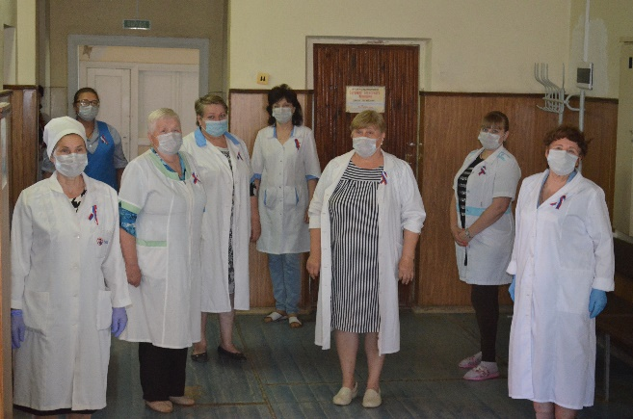
Лечебно-профилактическую помощь населению сельского поселения оказывает Советинская врачебная амбулатория с дневным стационаром на 14 коек (возглавляемая врачом общей практики Артюховой Валентиной Сергеевной) и четыре фельдшерско-акушерских пункта. Врачебная амбулатория насчитывает 26 работников, среди них 2 врача и 9 медицинских сестёр. За отчетный период посещение учреждения составило 3386 человек.

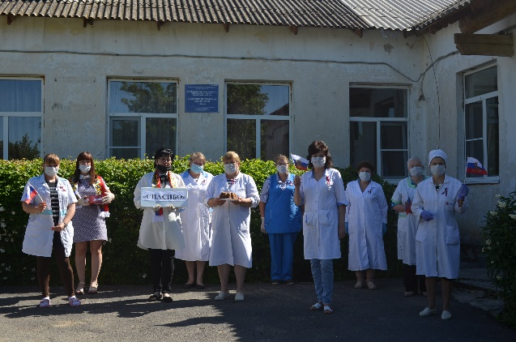

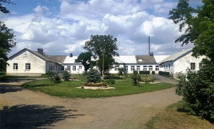

Продолжает свою работу отделение ПАЛЛИАТИВНОЙ ПОМОЩИ на 30 коек. Важность этого отделения для нашего и не только нашего населения невозможно переоценить.
Низкий поклон медицинским работникам и обслуживающему персоналу этого отделения за их профессионализм, терпение, отзывчивость и чуткость. Ведь не каждому дано работать с такими пациентами – практически обречёнными.

Социальная сфера
В Советинском сельском поселении, в прочем, как и в других муниципальных образованиях, есть группы населения, которые нуждаются в социальном обеспечении и защите: инвалиды (75 человек); дети-инвалиды (2 человека); пенсионеры (577 человек); труженики тыла ( 15 человек), один участник Великой Отечественной войны, вдовы умерших воинов 4 человека.
В период самоизоляции в связи в коронавирусом районным центром социального обслуживания при поддержке благотворительного фонда «Старость в радость» была оказана помощь гражданам старше 65 лет в виде продуктовых наборов.

Организации, обеспечивающие защиту граждан пожилого возраста и инвалидов, проживающих на территории Советинского сельского поселения, представлены Отделом социального обслуживания № 3 (заведующая Сербина Лариса Николаевна) и Советинским центром доступа к услугам (спец. Бондаренко Владимир Александрович).
В отделе социального обслуживания работают 9 социальных работников, обслуживающих 60 получателей социальных услуг.
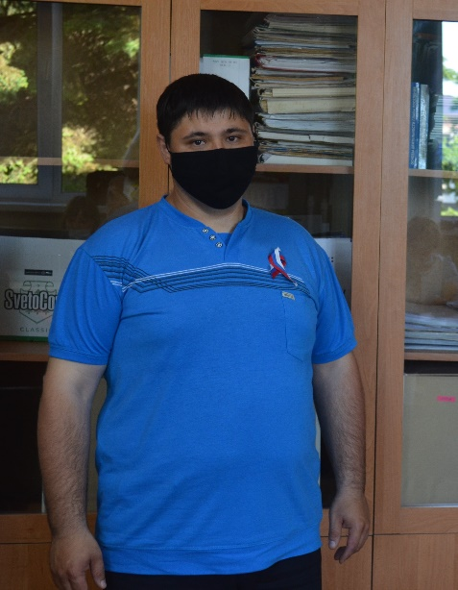
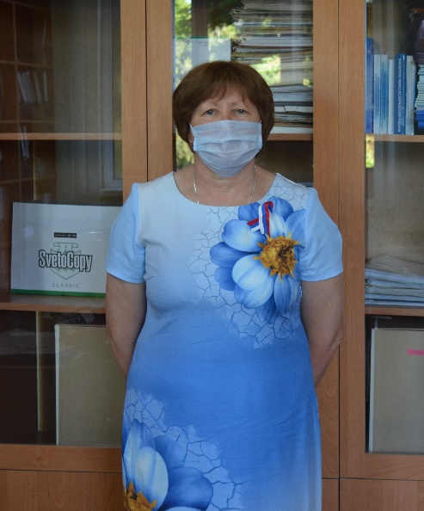

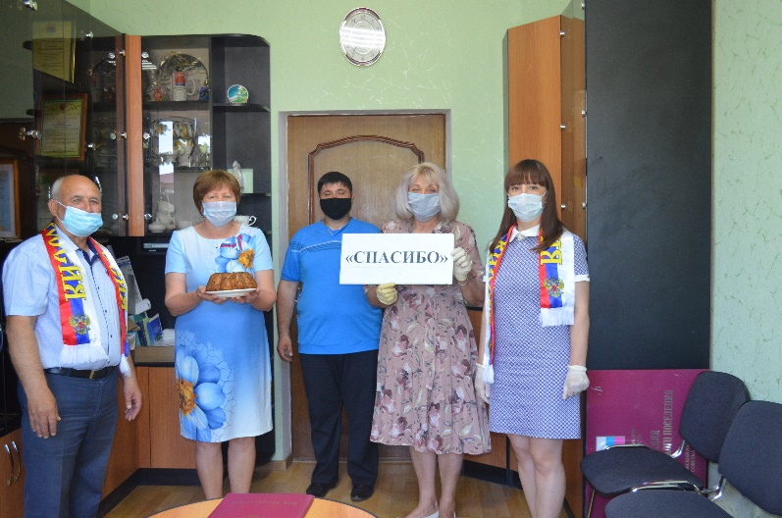

По линии МФЦ оказано 1297 услуг, наши люди оценили удобства центра и охотно пользуются его услугами.
Администрация Советинского сельского поселения участвует в реализации социальных проектов, направленных на поддержку при решении важных вопросов всем категориям граждан на селе, ведется активная работа в проведении социально-значимых мероприятий.

Культура
Указом Президента Российской Федерации В.В.Путиным 2020 год объявлен в России годом «Памяти и Славы». 75 – летие Великой Победы является особым в истории всей страны и каждого из нас в отдельности. К этому событию была учреждена медаль « 75 лет Победы в Великой Отечественной войне 1941-1945гг». В Советинском сельском поселении было вручено 25 юбилейных медалей жителям.
27 августа 2020 года, в преддверии Дня освобождения Неклиновского района от немецко – фашистских захватчиков Администрация Советинского сельского поселения, ЗАО «Колхоз Советинский», работники культуры, поздравили ветерана ВОВ, тружеников тыла, вдов погибших и умерших воинов с Днём освобождения Неклиновского района.. Всем были вручены поздравительная открытка, книга «Выстояли и победили», которая была выпущена к 75-летию Великой Победы, где собран материал об участниках Великой Отечественной войны, воспоминания очевидцев и молочная продукция под брендом «Советка»

Благоустройство
Благоустройство – одна из приоритетнейших сфер нашей жизни, поэтому Администрация поселения уделяет этому большое внимание.
Это такие работы, как:
- обеспечение уличного освещения, уже практически во всех сёлах Советинского сельского поселения проведены работы по переводу уличного освещения на энергосберегающие светодиодные лампы В связи с этим, по сравнению с прошлым годом, образовалась экономия на 28020 кВт на сумму 192 466,84 руб.
В с. Новостроенка окончены работы по реконструкции уличной сети освещения, в рамках которой заменены опоры и линии электрических сетей;
- мероприятия по благоустройству территории поселения (это уборка территории от мусора, покос травы, прополка и полив клумб, противоклещевая обработка и др.);
К нарушителям правил благоустройства предусмотрены меры административного воздействия, составлено 9 административных протоколов и 15 предупреждений.

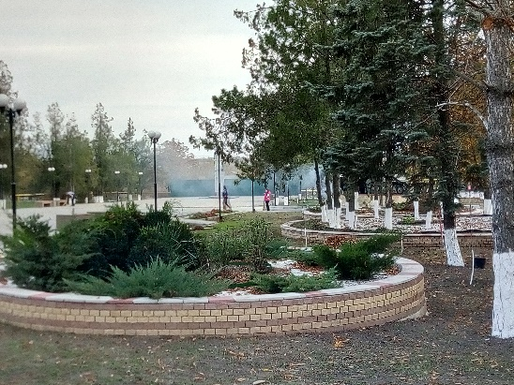
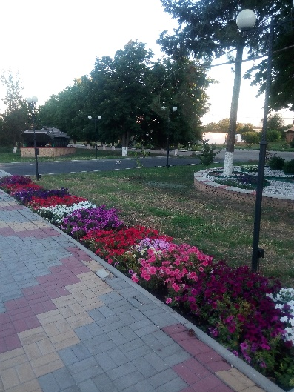
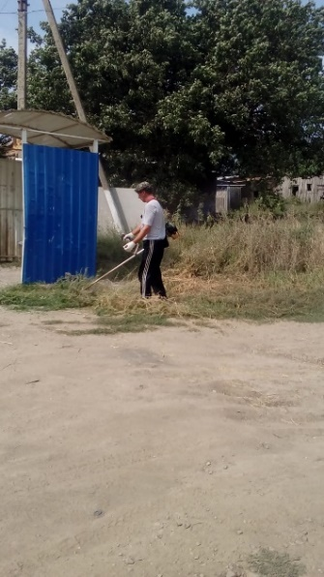
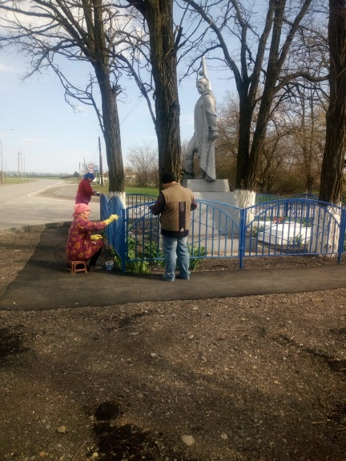

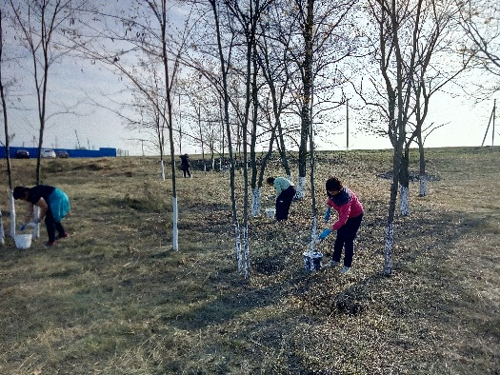

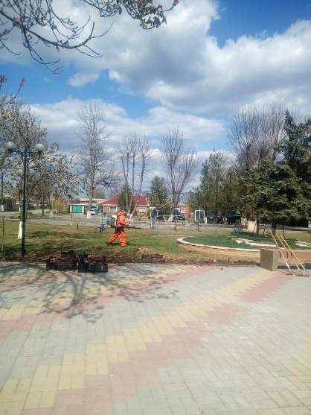
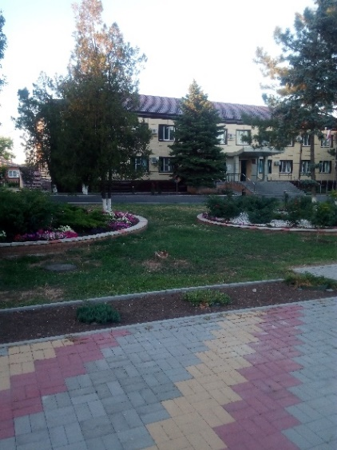

Завершены работы по капитальному ремонту части областной дороги на участке от сл. Советка и за пределы с. Горская Порада.
Восстановлен профиль дорог (отсыпка щебнем шлаковым) в с. Горская Порада по ул. Степная – 0,7 км, ул. Кузнечная – 1,3 км, ул. Анно-Марьевская – 2 км; с. Новостроенка ул. Гагарина – 0,45 км; х. Любовка ул. Красносельская – 0,472 км;
Произведён ямочный ремонт асфальтобетонных покрытий укатываемой асфальтобетонной смесью в сёлах нашего поселения:
- сл. Советка, ул. Горького L=0,660 км;
- сл. Советка, пр-кт. Победы L=0,650 км;
- сл. Советка, ул. Пушкина L=0,500 км;
- сл. Советка, пр-кт. Октябрьский L=1,7 км;
- х. Копани пер. Благодатный L=0,500 км;
- х. Копани ул. Шевченко L=0,300 км;
- х. Копани ул. Металлургическая L=0,800 км.
В 2021 году состоялся аукцион по капитальному ремонту автомобильной дороги по улице Кузнечная в с. Горская Порада. Продолжительность работ март – июнь.
- разрабатывается проект сметной документации по объекту: «Благоустройство площади в сл. Советка Неклиновского района Ростовской области (установка фонтана), расположенного по адресу: Ростовская область, Неклиновский район, сл. Советка, проспект Победы, 18 Г;
- утверждена проектная документация на ремонт памятников ВОВ
Ежегодно в нашем поселении проходят Дни защиты от экологической опасности под девизом «Экология-Безопасность-Жизнь». В рамках этого экологического декадника, для наведения санитарного порядка, проведено 12 субботников по наведению санитарного порядка, на территориях, прилегающих к производственным участкам организаций. Силами жителей приведены в порядок улицы и проспекты.
Работает комиссия по профилактике, предупреждению и распространению наркомании, проведено 24 рейда по выявлению земель зараженных карантинными и наркосодержащими растениями.
Специалистами Администрации продолжалась работа информированию граждан поселения о необходимости принятия дополнительных мер по предотвращению распространения коронавирусной инфекции и соблюдению режима самоизоляции граждан сельского поселения, особенно лиц в возрасте старше 65 лет и старше: работала группа по оповещению населения с использованием мегафонов; размещались информационные листовки в местах частого посещения людей (магазины, общественные места, остановки, учреждения и организации всех форм собственности), на информационных стендах, на сайте Администрации поселения, в индивидуальном жилом секторе посредством распространения листовок и памяток.
Совместно с сотрудниками МКУ «УПЧС» Неклиновского района были проведены мероприятия по дезинфекции прилегающих к общественным местам территорий в целях профилактики заболеваний, вызванных новой коронавирусной инфекцией (COVID-19). Обработано 2,926 га, в том числе территория, прилегающая к зданиям Дома культуры, Администрации, рыночная площадь (применялось средство «ОКА-ТАБ»).
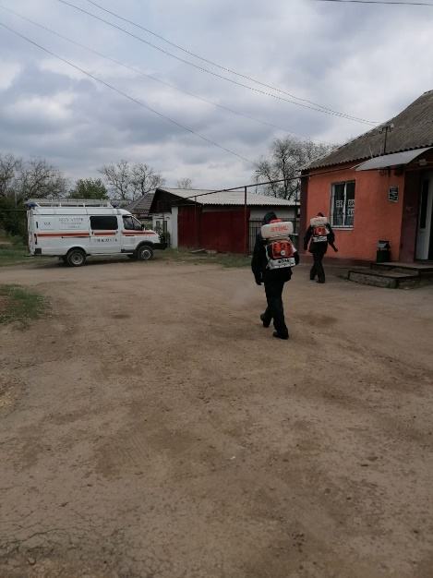
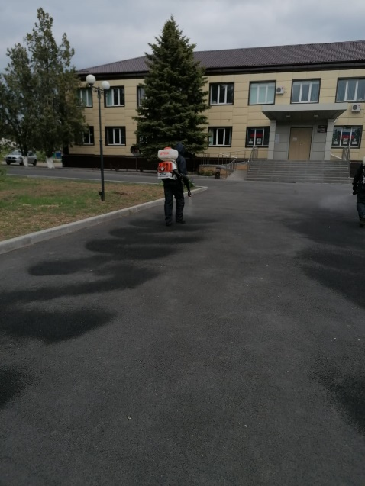
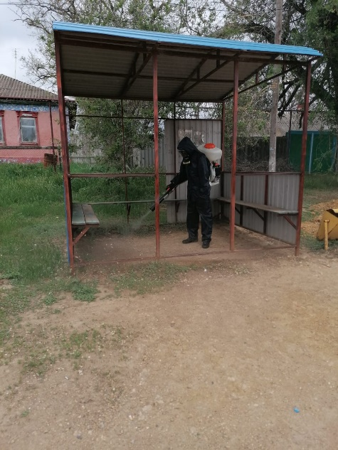

Администрацией поселения производился контроль соблюдения норм эпидемиологической безопасности (санитарная обработка помещений не менее трех раз в день, контактных поверхностей ручек дверей - не реже одного раза в час, ежедневная термометрия сотрудников, строгий масочный режим, одноразовые перчатки, наличие запаса дезинфицирующих средств для уборки помещений и обработки рук сотрудников).

Градостроительство, квартирный учет,
земельно-имущественные вопросы

На квартирном учете в качестве нуждающихся в жилых помещениях состоят 4:
- по программе «Молодая семья» - 1 (Кузнецов М.А.);
- по программе «Дети сироты» - состоял и получил жилье 1 человек (Саакян Седа)
26 июня 2020 г. в Администрации Неклиновского района торжественно были вручены свидетельства о получении социальной выплаты на строительство жилья по программе «Молодая семья» - Зоткин А.В.
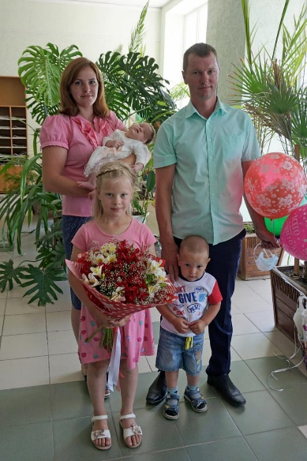

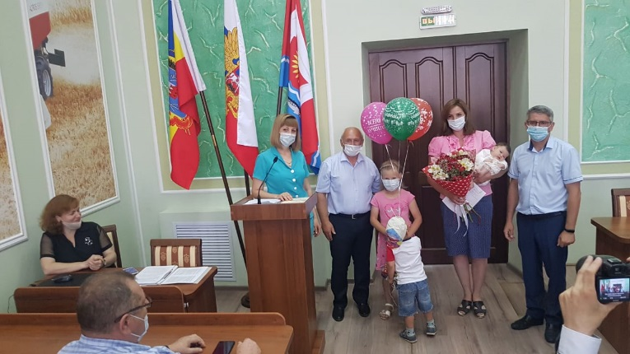

Продолжается оформление гражданами прав собственности на приусадебные земельные участки и имущество, а также выкуп земельных участков под ранее зарегистрированными объектами недвижимости.
За 2020 г. оказано 76 муниципальных услуг в сфере земельно-имущественных отношений.
Проводится инвентаризация выделенных земельных долей из земель сельскохозяйственного назначения на территории поселения, а также свободных земельных участков для продажи с аукциона.
- сформированы зем. участки под памятниками ВОВ х.Приют, х.Любовка.;
- продан с аукциона зем. уч. под ЛПХ сл.Советка, ул.Социалистическая 1г.;
- выставлены на аукцион зем.уч:
с/х назначения 16000 кв.м.;
для ведения ЛПХ 2750 кв.м. сл.Советка, ул.Новикова 9б.;
- ежеквартально проводится уточнение недостающих характеристик зем.уч. с/х и ЛПХ для постановки на кадастровый учет и вовлечения их в налоговый оборот.

Проведены мероприятия по уточнению границ населенных пунктов, а так же работа с собственниками земельных участков о принятии участия в процедуре исправления реестровой ошибки проблемных зем.участков, а так же внесены изменения в Генеральный план и ПЗЗ Советинского сельского поселения Решением Собрания депутатов Неклиновского района № 435 от 13.11.2020г.
Проведена рыночная оценка КТП и линий электропередач х. Кузьминка, ведутся переговоры с ПАО «Россети Юг»-«Ростовэнерго» по рассмотрению вопроса о приобретении предлагаемого имущества.

Гражданская оборона, чрезвычайная ситуация,
экологическая безопасность

В целях обеспечения пожарной безопасности на территории поселения, Администрацией Советинского сельского поселения утверждена муниципальная программа «Защита населения и территории от чрезвычайных ситуаций, обеспечения пожарной безопасности и безопасности на водных объектах».
В целях усиления противопожарной пропаганды работниками Администрации совместно со старшим инспектором, проводились разъяснительные профилактические мероприятия и выдавались под личную роспись памятки ( 500 шт) о соблюдении мер пожарной безопасности.
На территории Советинского сельского поселения усилен контроль ответственными лицами за обеспечение пожарной безопасности, создана комиссия по контролю за выполнением правил пожарной безопасности, руководителями административных учреждений проведена проверка работоспособности систем пожарной сигнализации, систем оповещения людей о пожаре и эвакуации из зданий , очищены чердачные и подвальные помещения, на прилегающих территориях запрещено сжигание отходов, проведены противопожарные инструктажи персонала, корректировка плана и практическая отработка эвакуации людей.
В Администрации Советинского сельского поселения на вооружении для целей пожаротушения возгорания сухой растительности имеются:
-2- всепогодных трансляционных звуковых комплекта для оповещения людей.
- 5 электромегафонов с функцией сирены;
- 5 пожарных разборных хлопушек;
- 5 ранцевых огнетушителей;
- 3 пожарных костюма добровольца;
- 2 боевые одежды пожарного
- 2 пожарные каски
- 1 мотопомпа.

Большое внимание администрация поселения уделяет вопросам безопасности проживающего в нем населения. Проводится разъяснительная работа с пенсионерами и обучение как вести себя в чрезвычайных ситуациях.
Проводятся заседания комиссии по чрезвычайным ситуациям и обеспечению пожарной безопасности, на которых обсуждались вопросы обеспечения пожарной безопасности поселения, правила поведения на воде в летний и зимний периоды, правила поведения в чрезвычайных ситуациях.
Проведены профилактические беседы с населением по правилам пожарной безопасности в летний пожароопасный период и зимой в быту, с гражданами, склонными к правонарушениям в этой области.

Услуги связи, торговли
Услуги связи, торговли – это те услуги, которыми мы пользуемся ежедневно, поэтому мы никак не можем о них не упомянуть.
На территории поселения функционируют 2 отделения «Почты России», где производится прием коммунальных и налоговых платежей, прием писем, посылок, переводов. Здесь же организована продажа марочной продукции и товаров первой необходимости.
В настоящее время сеть «Интернет» стала для многих необходимостью, ведь она помогает общаться со всем миром, а теперь ещё мы учимся и производить коммунальные платежи с помощью его помощью, поэтому качественная связь жителям поселения стала очень необходим. В этом году скоростной интернет (оптико-волокно) получили жители с. Новостроенка.
Торговля у нас представлена 12 магазинами, мелкорозничная торговля проводится предпринимателями, обеспечивающими снабжение населения товарами первой необходимости.

13 сентября состоялись выборы Губернатора Ростовской области
Избиратели Советинского сельского поселения традиционно приняли активное участие в голосовании, явка составила 74,88% от общего числа избирателей. Большинством голосов (82,5%) избиратели проголосовали за Голубева Василия Юрьевича.
В 2021 году будет проходить Всероссийская перепись населения. Уважаемые жители, прошу вас подойти к этому вопросу с пониманием и всей ответственностью и предоставить все необходимые сведения переписчикам.

Несмотря все старания, у нас ещё много нерешённых задач и есть проблемы, для решения которых нужно приложить немало усилий.
Одной из самых больших проблем является состояние автомобильных дорог.
Основной проблемой Приютинской школы по-прежнему является её газификация.

В заключение от имени всех жителей Советинского сельского поселения хочу выразить искреннюю признательность и благодарность губернатору Ростовской области Голубеву В.Ю., аппарату Администрации района в лице главы Администрации Даниленко В.Ф., руководителям служб района за постоянную поддержку, взаимопонимание и постоянно оказываемую моральную и финансовую помощь поселению, депутатам поселения, представителям уличных комитетов, социальным работникам, коллективам бюджетных организаций, руководству ЗАО «Колхоз Советинский»! Это наши незаменимые активисты и помощники во всех мероприятиях культурного, жилищно-бытового плана, благоустройства, проводимых на территории поселения, за что им – огромное спасибо!
Считаю, что наша совместная деятельность направлена на благо в интересах жителей и оттого как мы сработаем вместе будет заложен фундамент стабильности, который улучшит жизненный уровень всего поселения.

